**TC58 - Não passou**

Antes:

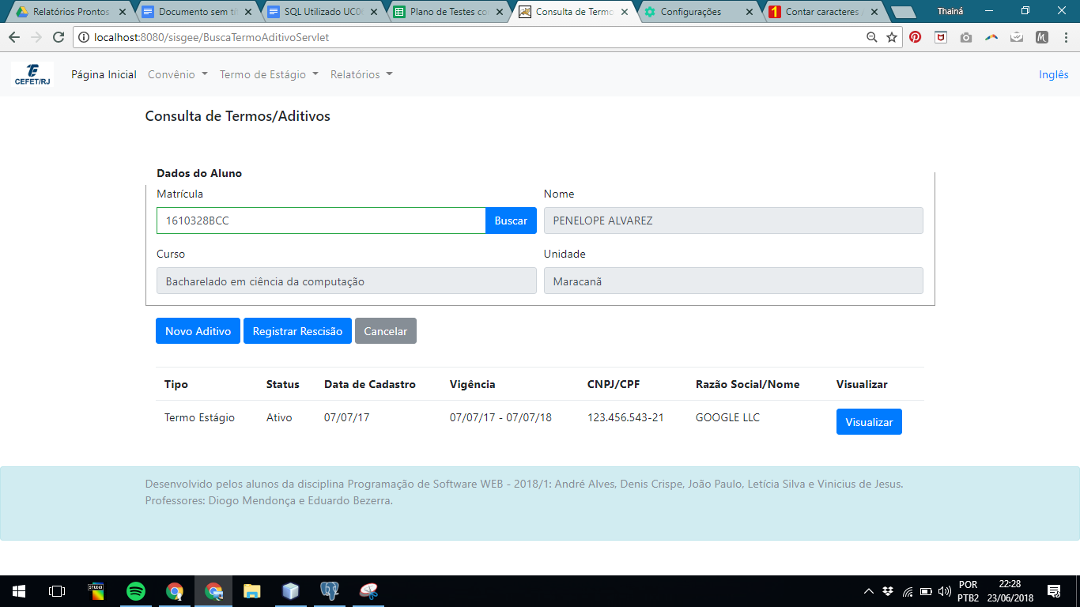

Depois:

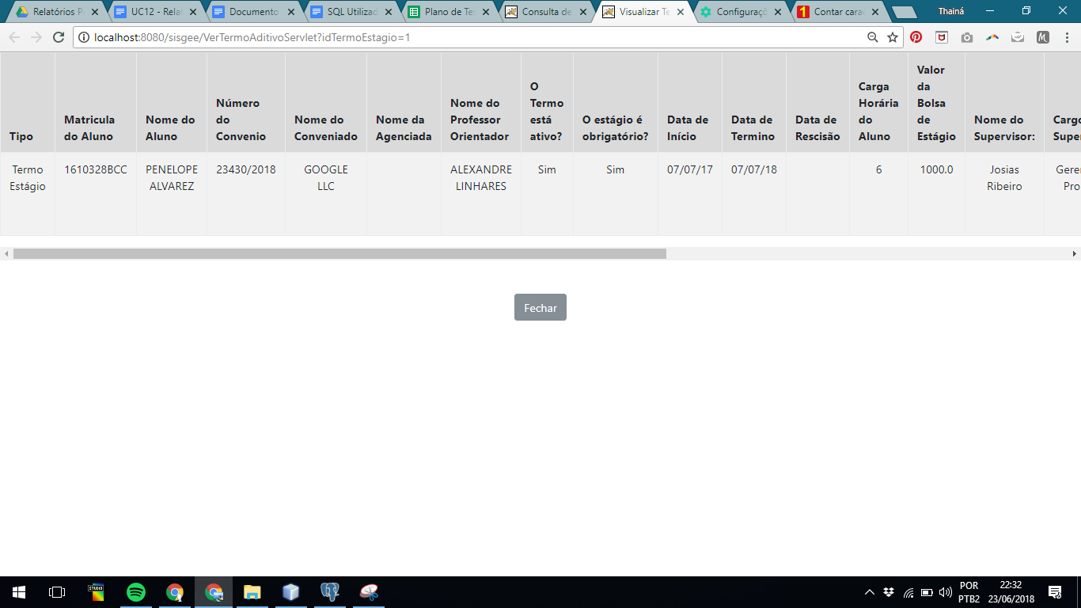

**TC59 - Não passou**

Antes:

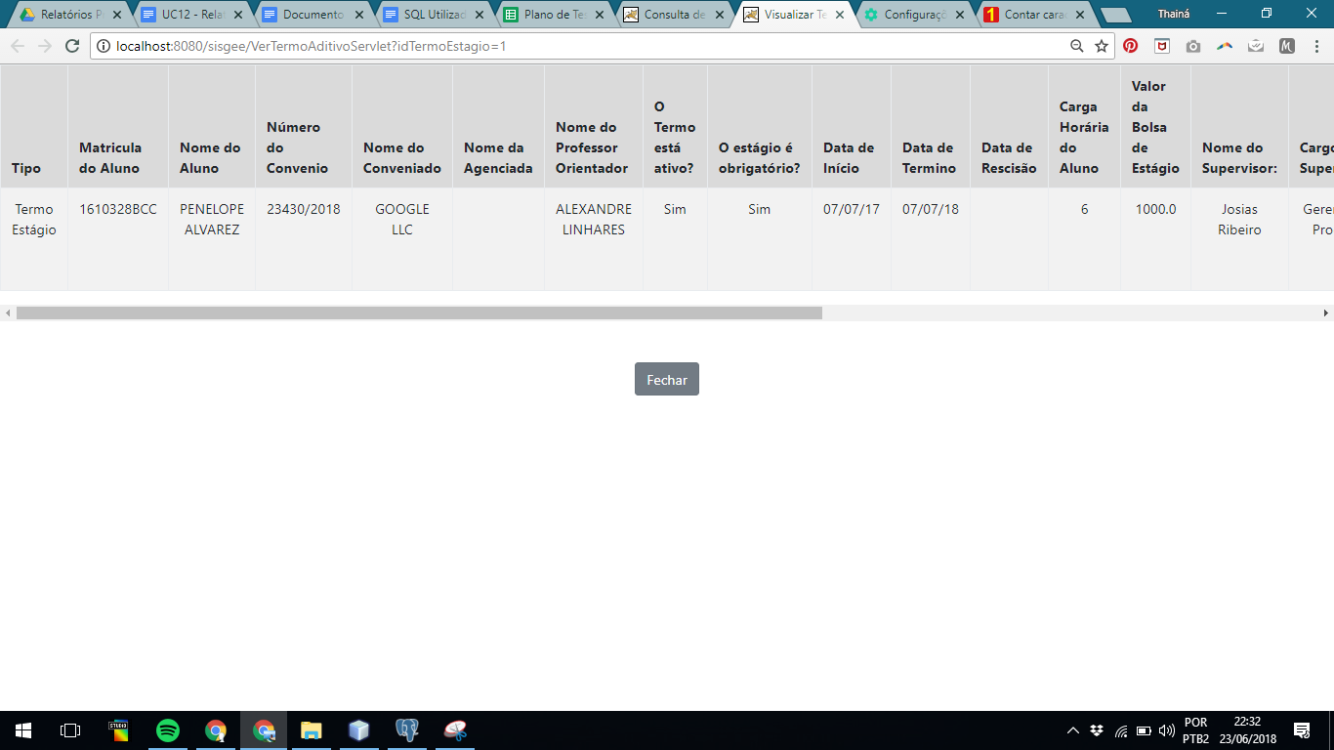

Depois:

Após apertar fechar, a aba foi fechada